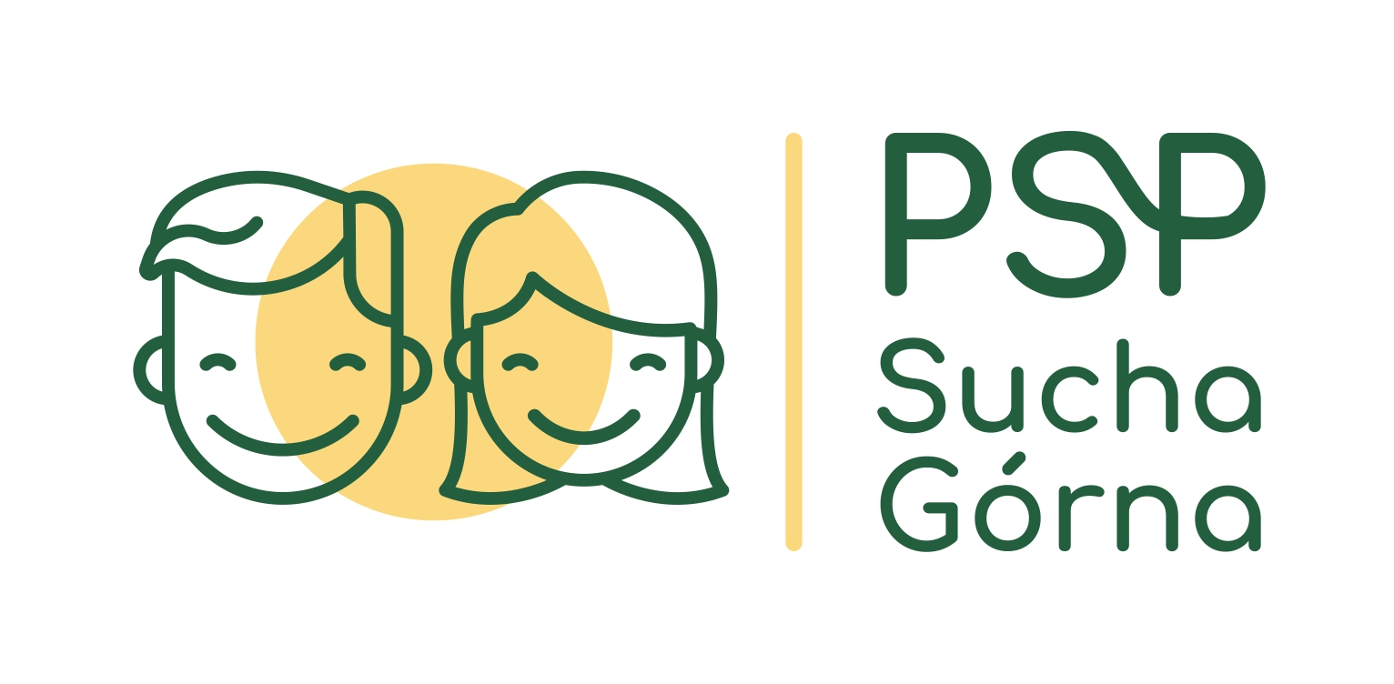
Základní škola a mateřská škola s polským jazykem vyučovacím Horní Suchá, p.o.
Szkoła Podstawowa i Przedszkole z Polskim Językiem Nauczania, j.b.
Těrlická 407, 735 35 Horní Suchá / Sucha Górna
tel. +420 596 425 695, www.pspsuchagorna.cz
____________________________________________________________________

Registrační
číslo

Zápisový lístek – přestup žáka z jiné základní školy

Dítě

Jméno a příjmení ___________________________________

Datum narození ___________________________________

Rodné číslo ___________________________________

Místo narození ___________________________________

Státní příslušnost ___________________________________

Mateřský jazyk ___________________________________

Bydliště (PSČ) ___________________________________

Pokud cizí státní příslušnost, uveďte typ pobytu + fotokopii dokladů (pas, povolení k pobytu):
_____________________________________________________

Dítě bude navštěvovat školní jídelnu: ANO NE

Zdravotní pojišťovna:

Lékař, v jehož péči je dítě (nejlépe jméno i adresa):

Zdravotní stav: (alergie, vývojové poruchy, v péči logopeda, PPP, chronické onemocnění)

Podle svého uvážení uveďte další údaje důležité pro spolupráci rodiny se školou a úspěšnou práci dítěte ve škole:

Zákonní zástupci dítěte:

Matka:
Jméno, příjmení ___________________________________

Povolání ___________________________________

Bydliště ___________________________________

Zaměstnavatel ___________________________________

Telefon: ___________________________________

E- mail: ___________________________________

Otec:
Jméno, příjmení ___________________________________

Povolání ___________________________________

Bydliště ___________________________________

Zaměstnavatel ___________________________________

Telefon: ___________________________________

E- mail: ___________________________________

Zákonný zástupce dítěte (pokud jím není otec nebo matka dítěte)

Jméno, příjmení ___________________________________

Povolání ___________________________________

Bydliště ___________________________________

Zaměstnavatel ___________________________________

Telefon: ___________________________________

E- mail: ___________________________________

Podpis zákonných zástupců:

V Horní Suché dne __________________________

Výše uvedené osobní údaje jsou nutné k vedení dokumentace a školní matriky podle § 28 zákona č. 561/2004 Sb.,
o předškolním, základním, středním, vyšším odborném a jiném vzdělávání (školský zákon) a při jejich zpracování postupuje škola podle Nařízení (EU) 2016/679, o ochraně osobních údajů.

